 

**Encuesta**

Somos un grupo de aprendices del Sena que busca obtener información sobre la infraestructura que desarrolla usted en su negocio

Nombre: _____________________________________________________________________________

Cargo: _______________________________________________________________________________

Fecha: _______________________________________________________________________________

1. ¿Tiene usted un software implementado actualmente en su supermercado?

Si

No

1. ¿Le gustaría a usted implementar un software para poder tener mayor eficacia? ¿porque?

Si

No

1. ¿Con que infraestructura tecnológica cuenta su supermercado?

PC

Celulares inteligentes

Tablet

Caja registradora

Cámaras

Ninguno de los anteriores

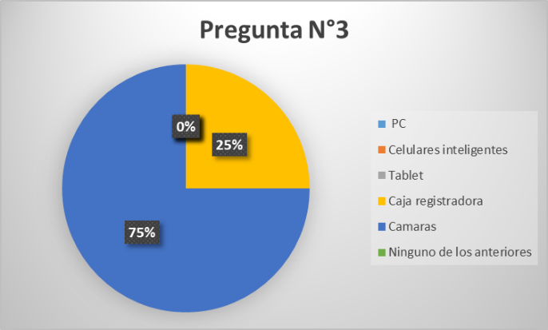

1. ¿Cuántos productos maneja en su supermercado?

1 a 5

6 a 15

15 a 30

31 a 50

Más de 50

1. ¿Qué problema encuentra en el manejo de la empresa?

Pérdida de tiempo

No control de inventarios

Mala organización en la información

Todas las anteriores

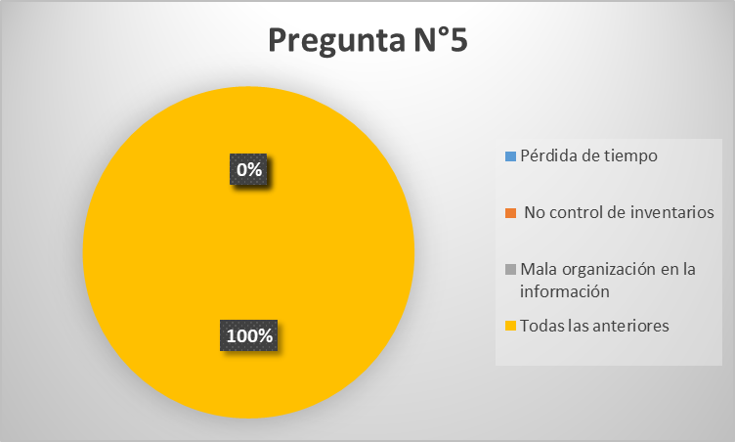

1. ¿Cuántos empleados intervienen en el proceso de control de inventarios, ventas y servicios?

5

10

Más de 10

Menos de 5

1. ¿Con que frecuencia realiza inventarios?

Semanal

Mensual

Bimestral

Trimestral

Semestral

Anual

1. ¿Cómo es el manejo del inventario?

Manual

Sistematizado

1. ¿Qué líneas de productos maneja?

Granos

Lácteos

Licores

Aseo

Vegetales

Canasta familiar

Otros

Todos los anteriores

1. ¿Qué sistema de codificación utiliza para productos?

Caja registradora

Tarjeta

En línea

Domicilios

Todos los anteriores

1. ¿Considera que al implementar este software atraerá más clientes? ¿Porque?

Si

No

1. ¿Considera que este software le puede ahorrar tiempo y dinero? ¿Porque?

Si

No

1. ¿Con cuántos proveedores cuenta usted actualmente?

1 a 5

6 a 15

15 a 30

31 a 50

Más de 50